


DICHIARAZIONE FREQUENZA ATTIVITA’ SPORTIVA

Il sottoscritto Sfondrini Massimiliano nato a Vizzolo Predabissi (MI) il 10/07/1972, residente a Sordio (LO) in Via Sanzio,10
presidente e rappresentante legale dell’Associazione Sportiva Nuova Sordiese con sede a Sordio (LO) in via Sanzio n°10 con
Partita Iva 04936100967, regolarmente iscritta al CONI

DICHIARA

che l’atleta ______________________________________________________ risulta iscritto/a al seguente corso o
attività sportiva __________________________________________________svolto dalla nostra associazione
presso la Palestra Comunale di Sordio dal mese di Settembre al mese di Giugno, con allenamenti con frequenza
bisettimanale (___________________________________), di essere tesserato presso la federazione/comitato
____________________________________, con partite una volta alla settimana
e di aver sostenuto il pagamento di una quota di iscrizione e/o frequenza pari a € _____________________.

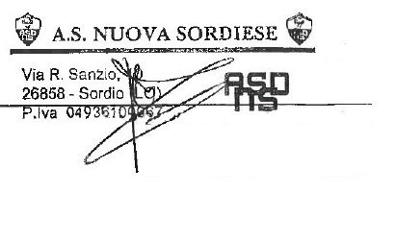
Il Presidente


A.S.D. NUOVA SORDIESE web : www.nuovasordiese.com
Via R. Sanzio, 10 e-mail : nuovasordiese@gmail.com
26858 – Sordio (LO) cell.: 347-7460153
P.Iva 04936100967

